Histoire de la vigne à Guérard

**AncreLA VIGNE A GUERARD, UNE HISTOIRE QUI VIENT DE LOIN !**

Jusqu’à la moitié du XIXème siècle, 400 hectares sur les 2000 de la commune de Guérard, étaient recouverts de vignes avant que le [**phylloxéra**](https://fr.wikipedia.org/wiki/Phyllox%C3%A9ra) ne détruise cette ressource.  
Sur ces sols pauvres, des terroirs argilo-calcaires, dans des pentes exposées sud/sud-est, à la fin du 18ème siècle, trois familles guérardaises sur quatre vivaient de la vigne.                                                       
Aujourd’hui, les activités viticoles sont présentes sur un peu plus de trois hectares. Le reste de l’ancien territoire à reconquérir, est constitué principalement de terrains en friches, de parcelles boisées abandonnées, parcouru par des chemins de randonnées très prisés des promeneurs par ailleurs.  
Les friches de la commune comprennent des chemins empierrés, dits des parées, édifiés dès le septième siècle et servant à faire descendre les tonneaux de vins vers les rives du Grand Morin pour être transportés jusqu’à Paris.  
Le cartulaire de l’abbaye locale de Pont aux Dames *(illustrations 1 et 2)*, rapporte qu’en 1232, le Seigneur de Guérard donnait dix muids (3 000 litres environ) de vin en perpétuelle aumône au clergé.  
En 1577, sous Henri lll, la carte des 20 lieux *(illustration 3)*signale Guérard comme pôle viticole, à l’instar de Charly, Dormans, Château-Thierry ou Coulange la Vineuse.  
En juillet 1718, dans les archives municipales, on trouve trace d’une procession pour sauver la vigne du fait de la sécheresse.  
Une cartographie de 1741 du village y indique son chai banal, impasse des Fêtes dans le Bourg.  
[**L’Atlas de Trudaine**](https://fr.wikipedia.org/wiki/Atlas_de_Trudaine) de 1747 (sous Louis XV) *(illustration 4)*illustre les pentes de Guérard occupées principalement par les vignes, ainsi que la présence déjà antérieure d’une maison viticole, aujourd’hui réhabilitée en Maison de la Vigne et du Vin au Charnoy.  
Les noms des voies des anciennes vignes illustrent ce passé viticole : rue des Vignes, des Vieilles Vignes, des Hautes Vignes, du Clos des Vignes, du Clos Galle, mais aussi, se retrouvent parfois dans le dictionnaire d’Alembert Diderot de 1751 : chemin des Pecées (ancien nom des échalas) ou ru du Moque Tonneau !!!  
Le plan d’Intendance, situé en salle du Conseil Municipal, *(illustration 5)*rédigé par Louis Bertier de Sauvigny en 1787, fait bien état des 400 ha de vignes sur la commune.  
En 1803, il est souligné que les vins blancs de Guérard « se vendaient bien sur les marchés de Paris et de Meaux comme vin de Chablis ».  
Guérard a le privilège de détenir encore une plaque de pierre datée de 1893, dédiée à la vigne morte du fait du phylloxéra dont l’arrivée a engendré des bagarres, rixes et protestations. Cette plaque, unique en Île-de-France, est fixée à ce jour sur la façade la mairie. Une réplique se trouve Place Saint-Marc à Monthérand, au pied de son emplacement initial. *(illustration 6)*  
La notice Quillet de 1895 nous informe qu’après l’arrivée du phylloxéra, ne subsiste plus que 150 ha de vignes sur la commune. Avec ses 400 ha de vignes plantées sur ses coteaux descendant en fortes pentes sur les rives du Grand Morin, Guérard produisait vers 1845 entre 15 et 20 000 hectolitres de vins et faisait vivre une commune de 3000 habitants. Un nombre qui tombera à 700 au début du XXème siècle. Avant le découpage administratif de 1830 séparant La Celle-en-Bas et la Villeneuve de Guérard, le village comptait plus de 600 ha de vignes !!!  
Parallèlement, sous l’égide du Dr Guyot, nous retrouvons dans les archives départementales, qu’une campagne de plantation de pieds hybrides résistants de type Bacco a été lancée en 1895 su 10 journées, dont 2 pour la seule commune de Guérard.  
Un superbe Bacchus de 1864 orne le fronton de la Mairie. *(illustration 7)*  
Une égérie de Bacchus en stuc restaurée au XIXème se trouve face à notre pharmacie.  
L’église abrite une statue de [**Saint-Vincent**](https://www.inrap.fr/dossiers/Archeologie-du-Vin/Histoire-du-vin/Moderne-et-contemporain-Mythes-et-religions#.YfK5pfjjKUk) *(illustration 8)*et l’un de ses grands chapiteaux est orné de grappes et de feuilles de vignes *(illustration 9)*. De même, les corbeaux d’origine (XIIème) comportent des grappes de raisins.

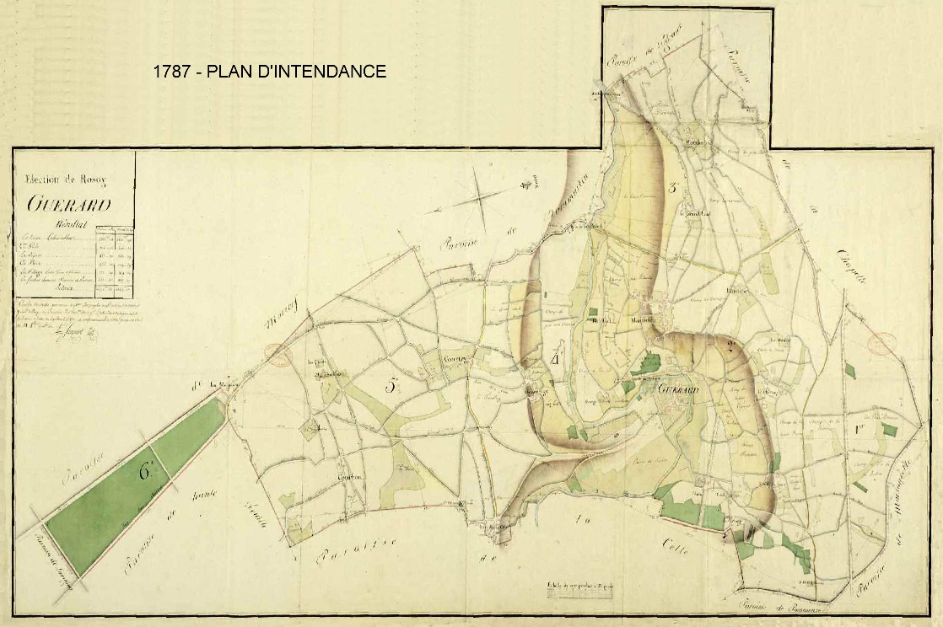

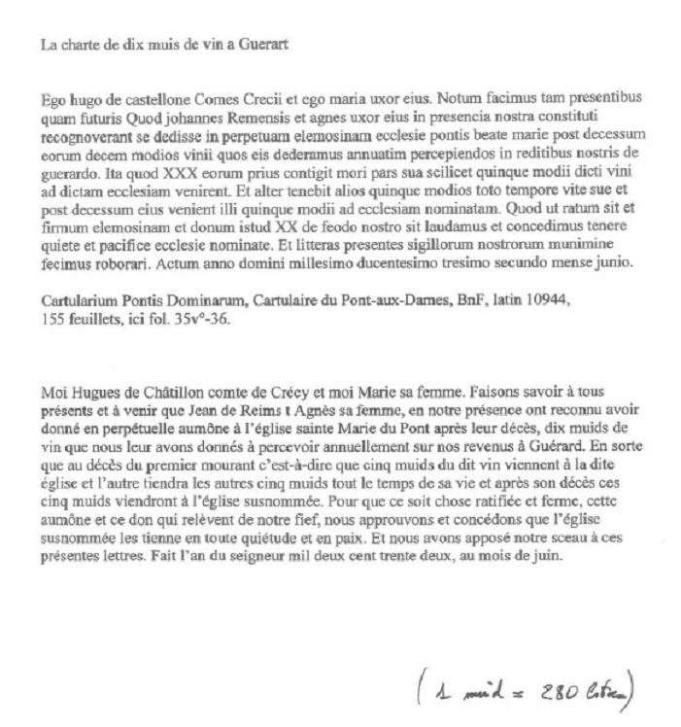

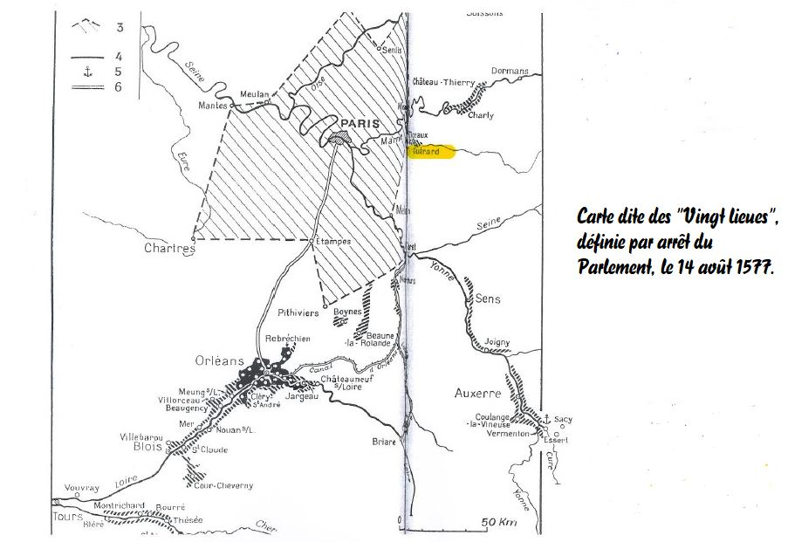

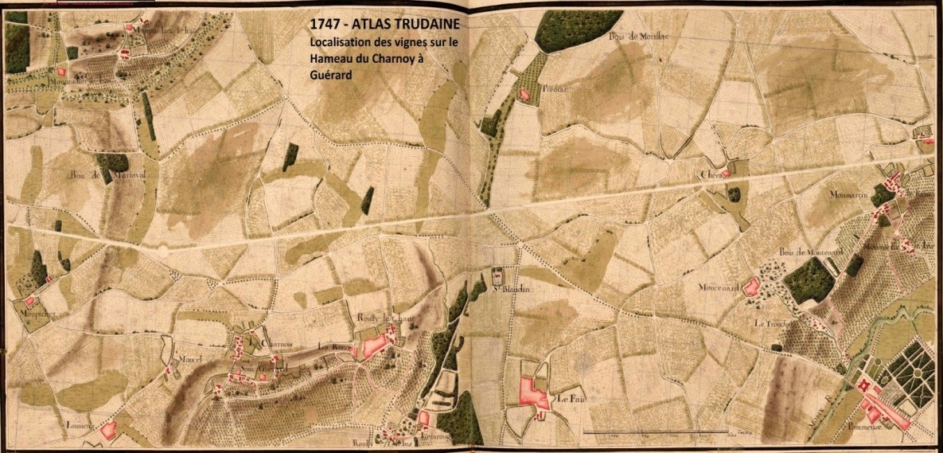

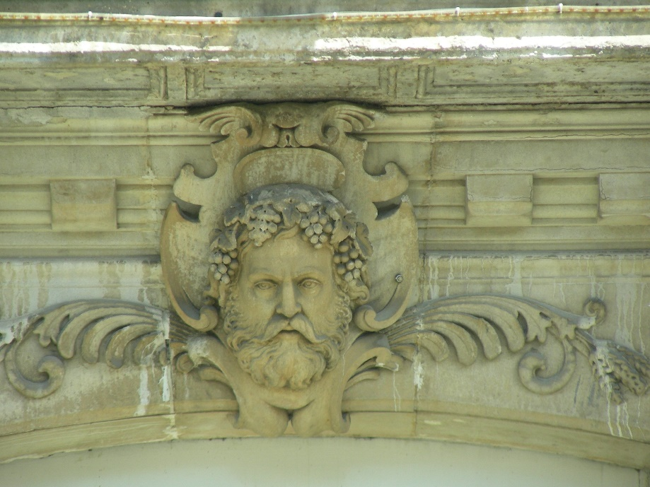

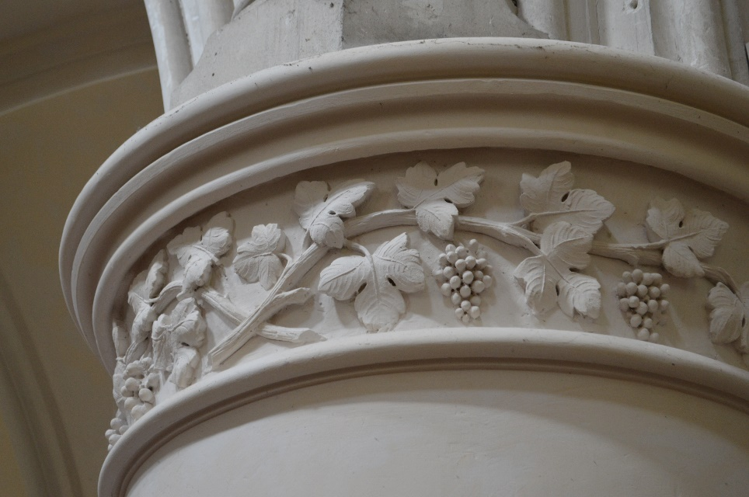

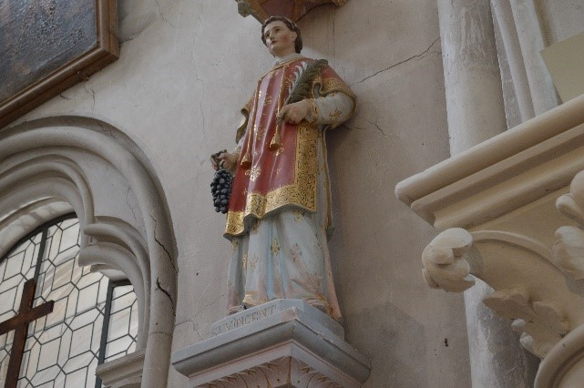

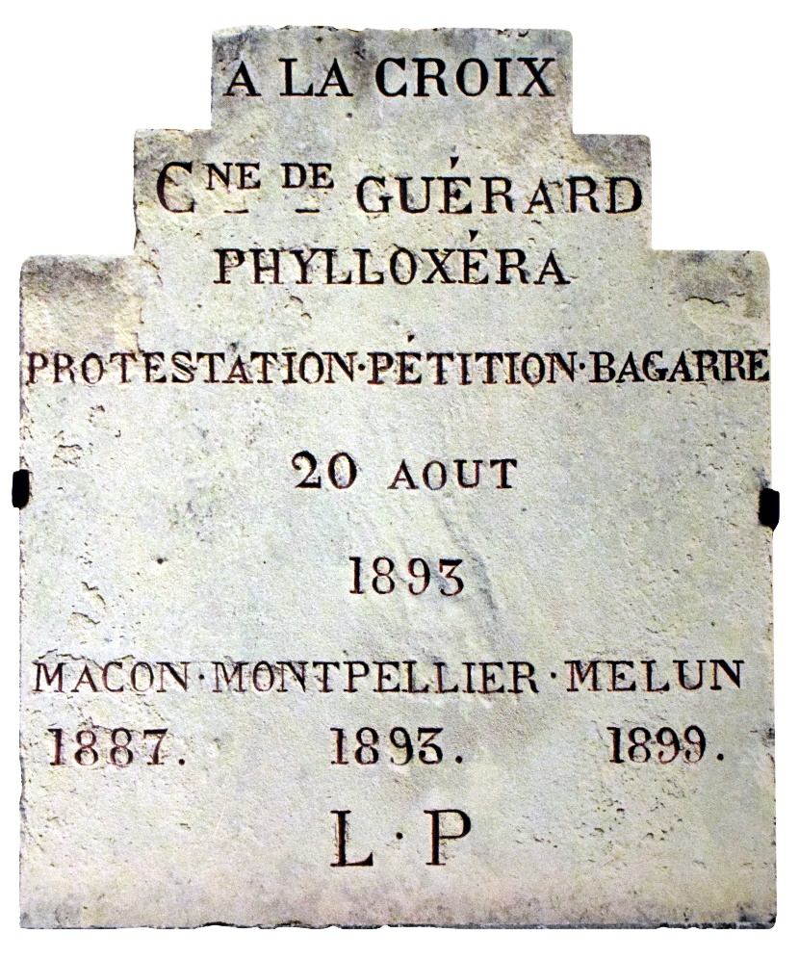

Les sols viticoles guérardais sont implantés sur des territoires argilo-calcaires contenant dans les pentes, et à moins d’un mètre de profondeur, des calcaires dits de meulières, sous les seuils de marnes vertes, dites de Romainville. Ces pierres drainent naturellement les sols. De plus, au-delà et à moins de deux mètres de profondeur, on trouve sur les hauts de coteaux, des marnes supra gypseuses constituées de coquillages fossilisés datant du jurassique, caractéristiques des grands terroirs. Il y a des millions d’années, la mer venait jusqu’ici.  
  
Au début des années 2000, un passionné de la vigne, a replanté au Charnoy. Depuis, son vin s’inscrit dans une classification IGP pour l’Île-de-France (Inscription Géographiquement Protégée) et bénéficie plus particulièrement d’une DGC (Dénomination Géographique Complémentaire) pour GUÉRARD. Cette dernière valorisant ainsi son riche passé viticole.  Deux distinctions qui soulignent la reconnaissance d’un vin et la qualité obtenue, grâce à une vinification « pro » et à des sols propices.  
  
Le développement de cette renaissance, un intérêt pour la commune de Guérard, passe par un certain nombre de porteurs de projets qui souhaitent replanter des vignes sur ses sols. Pour ce faire, elle s’investit dans une démarche plus globale sur ces fonciers abandonnés, situés sur les coteaux, terres pauvres utilisées pour des activités viticoles jusqu’à la crise du phylloxéra en 1893. À ce titre et sous la conduite du Département, une procédure d’acquisition de biens vacants sans maîtres est engagée.  
  
Cette démarche de renaissance d’un « patrimoine enfoui » de Guérard s’inscrit dans une logique de développement raisonné, permettant d’ancrer le village dans sa ruralité au milieu de son futur Parc Naturel Régional Brie et Deux Morin.

La création d’emplois pérennes, du commerce en circuit court, de l’œnotourisme, d’animations de sorties scolaires, de rencontres festives et associatives… ne feront que souligner toutes les dimensions servies par la vigne.

